代码解读：



该功能为向前台页面注册启动script脚本。

参数说明：

Type：要注册的启动脚本的类型。一般使用this.GetType()

第二个参数是脚本函数的名字，随便起

第三个参数就是脚本的内容。

最后一个bool类型的参数addScriptTags标明是否再添加脚本标记。

对应的aspx页面的脚本内容如下：

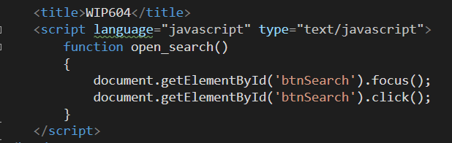

<http://msdn.microsoft.com/zh-cn/library/bb359558.aspx>

使用ScriptManager.RegisterStartupScript方法来注册一个启动脚本块用于处理在局部页面呈现。若要注册一个启动脚本块每次异步回发发生时，使用RegisterStartupScript（Page，Type，String，String，Boolean）此方法的重载。

如果你想要注册不属于部分页面更新，而是注册的脚本只进行一次初始页呈现，就可以使用ClientScriptManager类中的RegisterStartupScript方法。（也就是公司代码中使用的）

上面的方法会将脚本代码写在</form>之前。